Кодирование информации

Сообщение -- любая последовательность символов некоторого алфавита.  
Количество различных сообщений;  
M – мощность алфавита;  
L – длина сообщения;  
Q = ML

Равномерное кодирование – каждый символ занимает одинаковое количество памяти.   
Его легко декодировать, так как разночтений быть не может, но оно занимает больше памяти, чем могло бы;

M = 2i; I – память, которая выделяется на кодирование одного символа. Информационный вес. Измеряется в битах;

Неравномерное кодирование  
Декодирование – восстановление сообщения из последовательности кодов;  
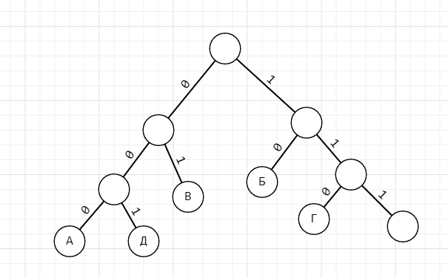

Если все кодовые слова кончаются на листьях дерева, **прямое условие Фано** выполнено. Иначе говоря, **ни одно кодовое слово не является началом другого кодового слова.** Код, удовлетворяющий ему, называется префиксным.  
  
**Обратное условие Фано** — никакой символ не является концом другого символа. Это постфиксный код;

Для декодирования достаточно выполнения любого из условий.